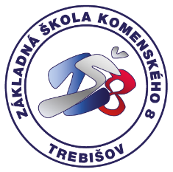
Základná škola, Komenského 1962/8, 075 01 Trebišov
tel.: 0911 677 766 skola@zskom.sk www.zskomtv.sk
_____________________________________________________________

Zákonný zástupca: .............................................................................tel. kontakt:.................................

Adresa trvalého bydliska: ......................................................................................................................

Riaditeľstvo ZŠ Komenského
Mgr. Radoslav Ujhelyi
Komenského 1962/8
075 01 Trebišov

ŽIADOSŤ O OSLOBODENIE OD POVINNEJ TELESNEJ VÝCHOVY

Žiadam Vás o oslobodenie od povinnej telesnej výchovy môjho dieťaťa:
Meno a priezvisko žiaka: .......................................................................................................................
Dátum narodenia: .........................................
Navštevuje v šk. roku: ........................................... trieda: .................. na základe návrhu lekára.
ODÔVODNENIE:
................................................................................................................................................................................................................................................................................................................................
Za vybavenie žiadosti vopred ďakujem.
PRÍLOHA:
- Návrh lekára o oslobodení od povinnej telesnej výchovy.

Trebišov ..................................... ..................................................
Podpis zákonného zástupcu

skola@zskomtv.sk sekretariát: 056/672 73 87

